Título: Reducción de residuos con el aumento de duración de filtros manga de Planta Secado.
Categoría: ESG
Tema: Gestión de residuos y economía circular
Autor:
- Elmer Ruiz Galán, Compañía Minera Miski Mayo SRL, Superintendente de Confiabilidad. Mz S Lt 16 Miraflores Country Club, Piura. elmer.ruiz@miskimayo.com - etruizg@gmail.com. 981874777 – 981013103.
Ingeniero Mecánico eléctrico y MBA. Con 18 años de experiencia en gran minería en operaciones como Shougang, Yanacocha y Miski Mayo, además, con 05 años de experiencia en el rubro de hidrocarburos y certificación CMRP.
Palabras clave: Concentrado de fosfato, filtros manga, mantenimiento, polución, confiabilidad, sostenibilidad.
- CONTEXTO
Compañía Minera Miski Mayo es una empresa minera no metálica peruana que produce y exporta concentrado de fosfato a partir de la explotación de roca fosfórica.
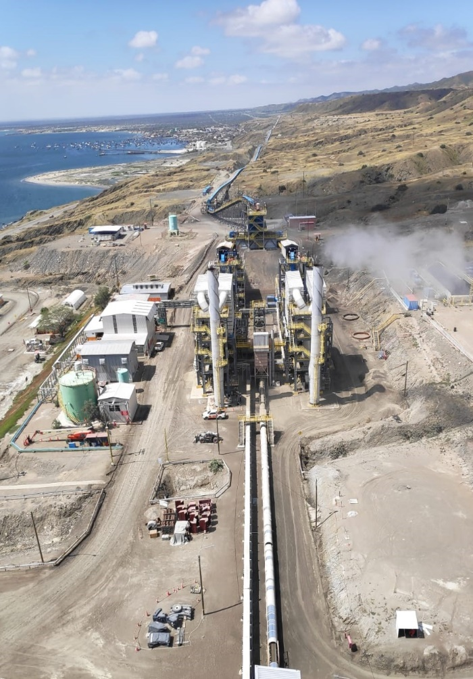
En la planta de secado se encuentran los filtros manga (figura 1) cuya función es reducir la polución mediante la retención de partículas provenientes de la descarga de los dos secadores rotatorios, mitigando la contaminación del aire a niveles aceptados en la legislación peruana.
Figura 1. Filtros manga en planta de secado
La duración de los filtros mangas (originales del proyecto) era menor a 5 meses aproximadamente, presentando falla prematura debido a las condiciones de operaciones (altas temperaturas), pudiendo afectar los resultados de monitoreo de emisiones de las chimeneas e incrementar la probabilidad de incumplimiento de los Límites Máximos Permisibles (LMP).
Además, cada cambio implica la generación de residuos de 1,920 mangas por cada línea, lo que equivale a 1.45 toneladas de residuos aproximadamente cada 5-6 meses (figura 2). También se tiene mayor exposición del personal a realizar trabajos en espacios confinados debido al incremento de paradas por cambio de filtros manga.
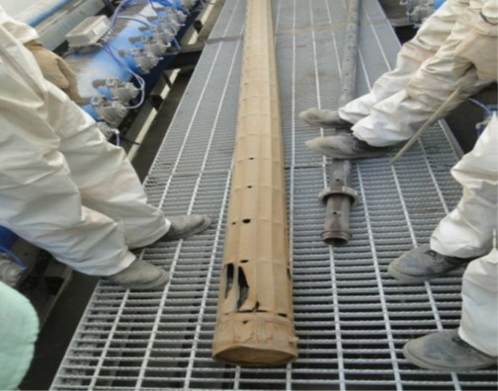
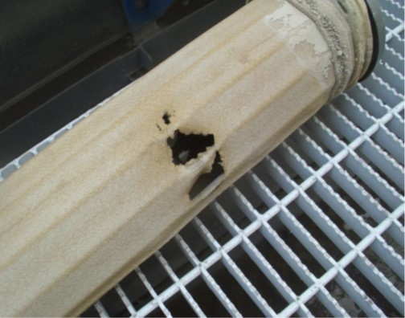

Figura 2. Mangas de filtros luego de 5-6 meses de operación
- OBJETIVO
Ante esta problemática, se plantea como objetivo aumentar el tiempo de vida útil de las mangas de los filtros y reducir el número de paradas por cambio, evitando así generar residuos e impacto negativo al medio ambiente.
- PROCEDIMIENTO O METODOLOGÍA
Para la puesta en marcha del proyecto se inició con desarrollar listado de especificaciones técnicas necesarias para operación de las mangas y buscar alternativas con empresas especialistas del rubro.
Posterior a ello, se realizaron pruebas de mangas de muestreo proporcionada por empresas especialistas. Se desarrolló una Gestión del Cambio, analizando los riesgos.
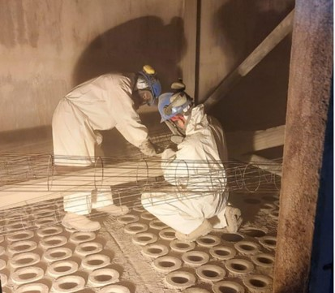
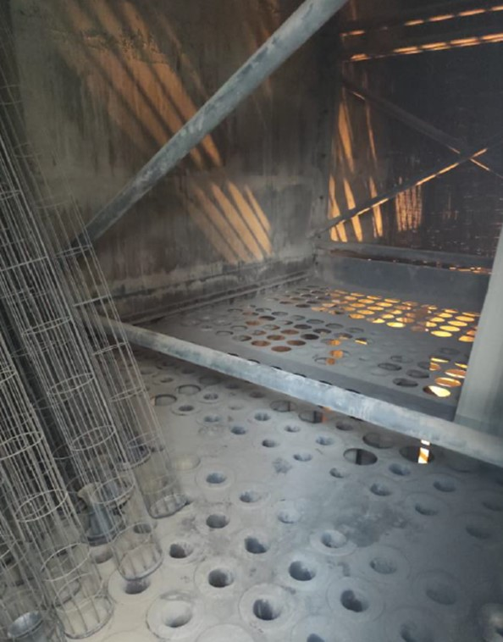
Se instalaron los nuevos filtros mangas de material con características mejoradas (figura 3) y con mejor tecnología (mayor resistencia a la temperatura y humedad) para el control de emisiones de las chimeneas. Esta mejora contribuye a reducir la probabilidad de tener fallas prematuras en los filtros manga, contribuyendo a asegurar los resultados de los monitoreos de emisiones de las chimeneas (vida útil de 12 meses aproximadamente), asegurando el cumplimiento de los Límites Máximos Permisibles.
Figura 3. Cambio de filtros manga
- RESULTADOS ALCANZADOS
Además de incrementar la vida útil, reduce la frecuencia de cambio a solo 01 vez por año (antes 2 veces por año). También reduce la generación de residuos de 2.9 ton a 1.4 ton anuales (reducción de 1.5 ton anual; hasta el 2044 se reducirá 30 ton aproximadamente).
A la vez reduce las veces que el personal debe exponerse a trabajos de alto riesgo (espacios confinados, caídas y golpes). Además, se le da condiciones a la planta para una mejor producción.
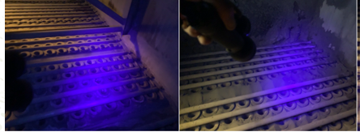
El estado de mangas se verificó con la aplicación de Polvo fluorescente y linternas UV (figura 4). Actualmente el seguimiento de estado de mangas se realiza con monitoreo de Material Particulado por parte de la Superintendencia de Medio Ambiente.
Figura 4. Prueba de detección de fugas con polvo fluorescente
- RECOMENDACIONES
Con los nuevos filtros manga se ha reducido el impacto negativo al medio ambiente gracias a una menor generación de residuos. Con la finalidad de realizar el seguimiento y monitoreo eficiente a la duración de vida útil de las nuevas mangas se han definido los siguientes pasos:
- Mejorar el procedimiento de cambio de mangas en los filtros.
- Asegurar el plan en sistema SAP de cambio de mangas (reposición a tiempo).
- Ejecutar el programa de Mantenimiento Predictivo: Inspección de mangas con polvo fluorescente.
- Capacitación de técnicos Inspectores en monitoreo de condiciones del equipo (uso de polvo fluorescente).
- Mediciones de monitoreo de material particulado (frecuencia mensual).
- Evaluación del resultado de las inspecciones predictivas del equipo.
- Reuniones de seguimiento con especialista externo (proveedor del material).
- Monitoreo de temperatura de ingreso a las mangas (PIMs).

